Documentation de l’outil logiciel MRBS

Sommaire

Connexion à MRBS 1

Ajouter des utilisateurs 3

Ajouter un lieu 4

Ajouter une salle 4

Gérer les réservations 5

Importer un calendrier 5

Réserver une salle de réunion 6

Changer de lieu 6

Réserver une salle de réunion 7

Les modes d’affichages du calendrier 9

# Connexion à MRBS

* Lors de la première connexion à MRBS, entrer **l’identifiant utilisateur** (première lettre du **prénom.nom** de famille) et le **mot de passe** « admin » (c’est un mot de passe par défaut)

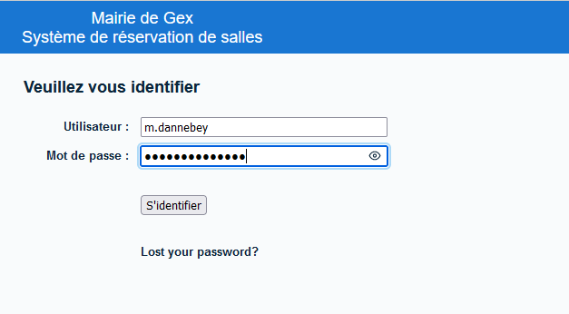

* Aller directement le changer :
  + Cliquer sur l’onglet **liste des utilisateurs** en haut à gauche de la page, la page suivante va s’afficher

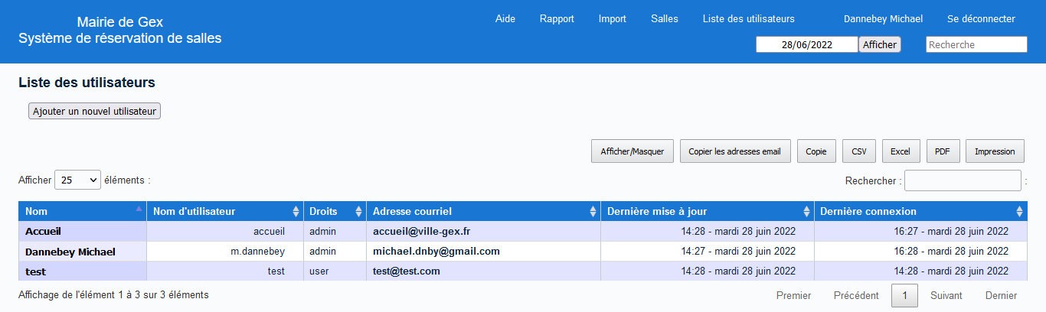

* + Cliquer sur le nom du compte, la page suivante s’affichera et il n’y aura qu’à taper le nouveau mot de passe dans les champs prévus à cet effet

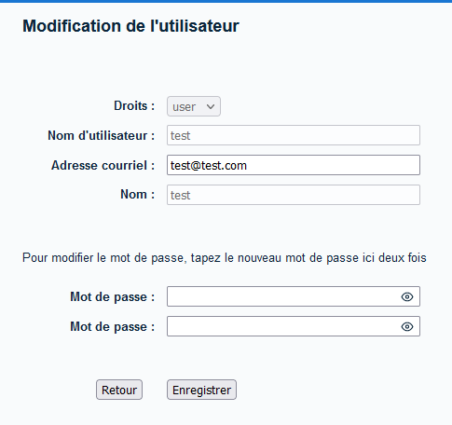

Etant donné que vous avez le statut d’administrateur, vous avez la possibilité de modifier tous les utilisateurs (leurs droits, nom, adresse courriel, mot de passe) vous pouvez les supprimer et les ajouter.

# Ajouter des utilisateurs

Dans la **liste des utilisateurs** vous avez la possibilité d’ajouter des utilisateurs. En cliquant sur le bouton « ajouter un utilisateur », la page suivante va s’afficher.

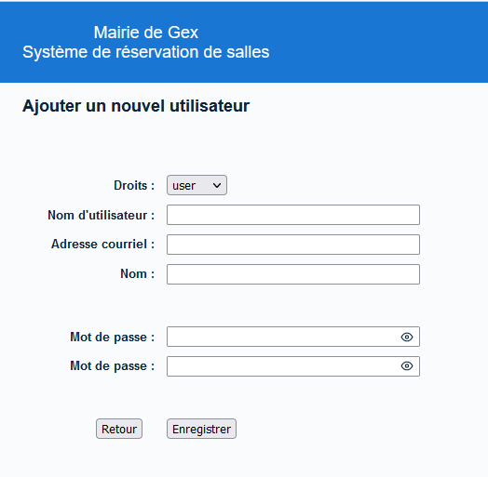

Pour le mot de passe, en ajouter un au hasard et le transmettre à l’utilisateur pour qu’il puisse se connecter et le changer dès la première connexion.

# Ajouter un lieu

Cliquer sur l’onglet « **Salles**» et vous verrez l’onglet « **ajouter un lieu** ». Il vous suffit de rentrer le nom du lieu et de cliquer sur **le bouton « ajouter un lieu »**

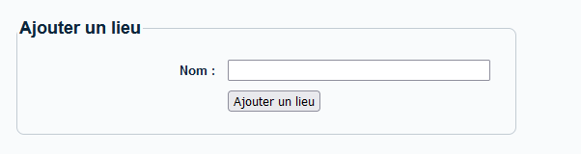

# Ajouter une salle

Toujours dans l’onglet «**Salles** », l’onglet « **Ajouter une salle** » vous permet d’en ajouter une. Il suffit de **rentrer les information demandées** (l’information Courriels des responsables est optionnel).

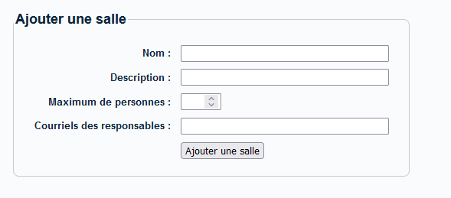

# Gérer les salles

Les salles créées peuvent être modifiés par la suite. Il suffit de **cliquer sur le nom de la salle** et vous avez la possibilité de modifier son nom, sa capacité, etc…

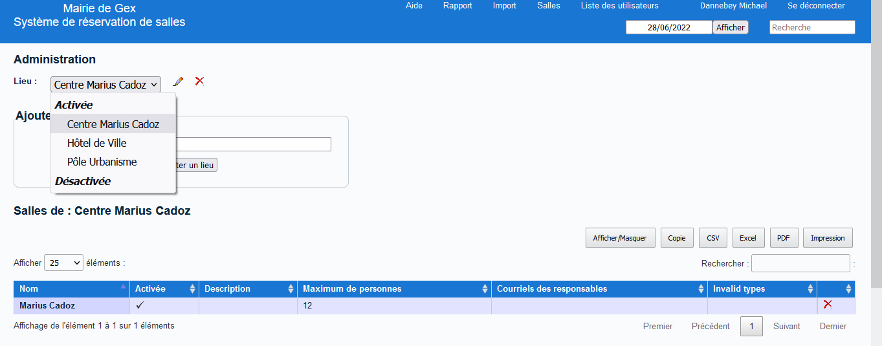

# Gérer les réservations

Il est également possible de **modifier, de copier, d’exporter et de supprimer une réservation**, il suffit de cliquer dessus dans le calendrier et la page suivante s’affiche

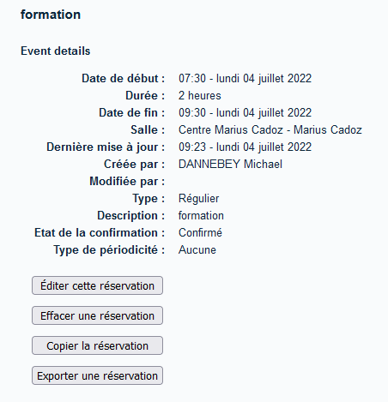

# 

# Importer un calendrier

Le logiciel MRBS permet également l’importation de fichier iCalendar d’Outlook. Il faut cliquer sur l’onglet « **Import** » et sélectionner le fichier en cliquant sur « **parcourir** ». Il permet également de changer la salle par défaut qui sera affichée sur le calendrier dès la connexion au logiciel MRBS.

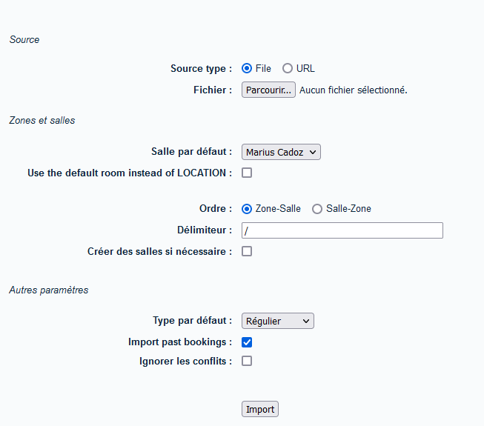

# Réserver une salle de réunion

Une fois connecté on peut accéder au calendrier en cliquant sur « **réserver une salle de réunion** » en haut à gauche de la page

## Changer de lieu

Une fois sur le calendrier, cliquer sur la case au-dessus du calendrier

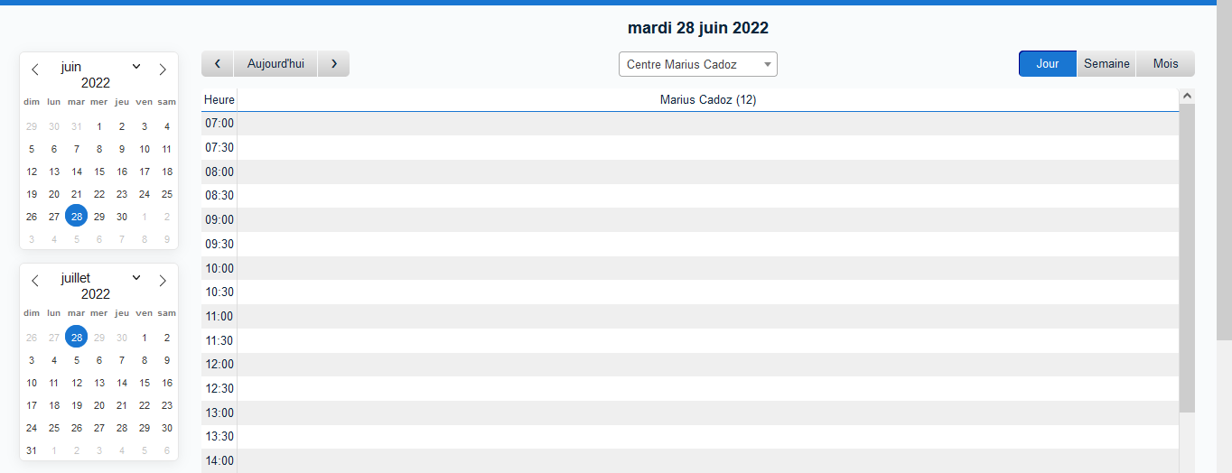

Choisir le lieu qui convient

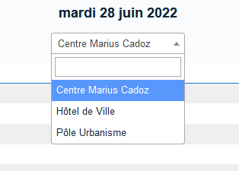

## Réserver une salle de réunion

Une fois que cela est fait il est possible de réserver une salle de réunion (ici Marius Cadoz) en cliquant sur le rectangle correspondant à l’horaire adéquat.



La fenêtre suivante s’affichera et il faudra rentrer les informations demandées.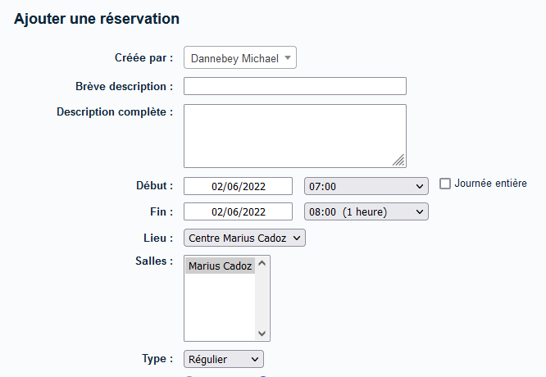

On voit plus bas qu’il est possible d’organiser des événements (il suffit de cocher la case « allow registration » et « set event capacity » voulant dire « autoriser les inscriptions » et « définir la capacité de l’événement ») on peut définir le nombre de personnes pouvant être présentes ainsi qu’à quelles périodes les inscriptions à l’événements peuvent ouvrir ou fermer.

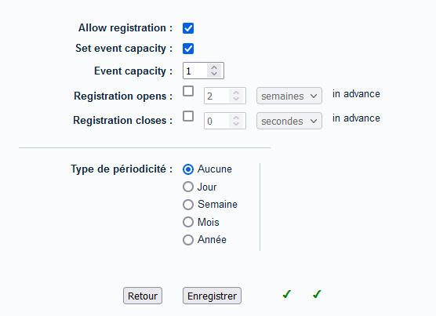

Après cela, on remarque que la réservation a bien été ajoutée au calendrier.

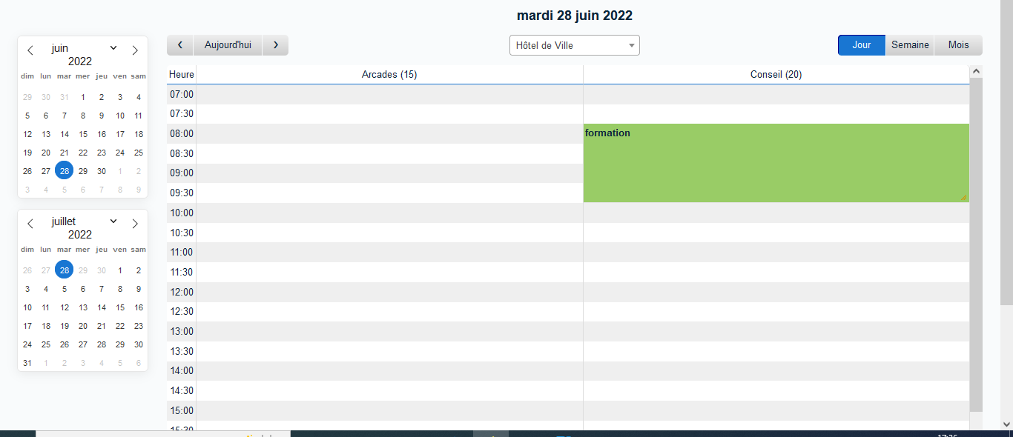

Un code couleur défini la nature des réservations



## Les modes d’affichages du calendrier

Pour finir, l’affichage du calendrier peut être modifier par jour (comme vu ci-dessus), par semaine pouvant certes être moins lisible que l’affichage au jour mais il y a possibilité, en cliquant sur le jour qui convient, de permettre l’affichage au jour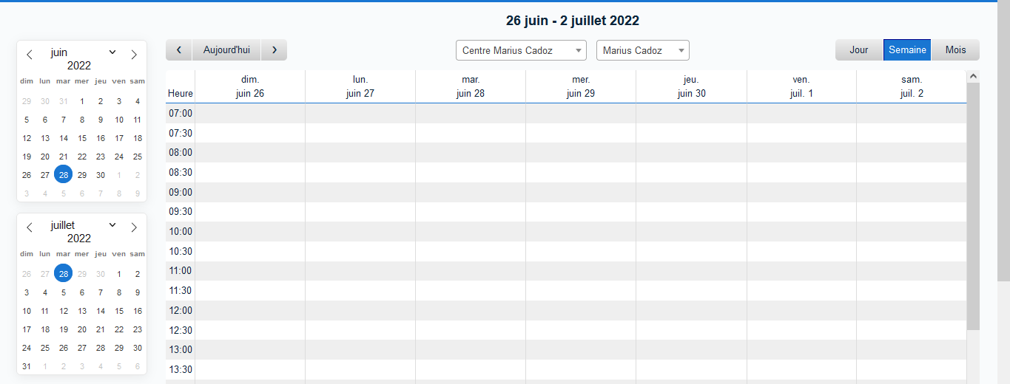

Et au mois

